



Foro Jóvenes Emprendedores

Sweet Jess

Área de conocimiento: Divulgación Científica
Categoría: Tecnología
Nivel: Prepa
Nombre de los participantes: Ana Cristina Gerardo Urquidez.
Nombre y firma del asesor: Arely Soberanes Ahumada.

Guasave, Sinaloa, México. 5 de diciembre del 2023.

I.INDICE....................................................................................................................2
II. RESUMEN.............................................................................................................
III. ANTECEDENTES.................................................................................................
IV. PLANTEAMIENTO DEL PROBLEMA..................................................................
V. JUSTIFICACIÓN....................................................................................................
VI. OBJETIVOS..........................................................................................................
VII. HIPÓTESIS..........................................................................................................
VIII. MARCO TEÓRICO.............................................................................................
IX. METODOLOGÍA..................................................................................................
X. RESULTADOS……………………………………………………………………........
XI. ANÁLISIS DE RESULTADOS..............................................................................
XII. CONCLUSIONES................................................................................................
XIII. BIBLIOGRAFÍA..................................................................................................
XIV.ANEXOS..............................................................................................................

AGREGAR NUMERO DE PÁGINAS CUANDO SE TERMINE EL PROYECTO

II. RESUMEN
Es un tónico que está hecho con clavo de olor, agua de rosas y extracto de manzanilla. Sirve para hidratar y calmar la piel, aprovechando las propiedades aromáticas del clavo, el poder refrescante del agua de rosas y la suavidad de la manzanilla.
III. ANTECEDENTES

1.Este proyecto se enfoca aen la investigación y desarrollo de un tónico hidratante que contenga ácido hialuronico de bajo peso molecular
2.En este proyecto, se investigan extractos botánicos con propiedades hidratántes, como, aloe vera, calendula, o té verde. La clave es seleccionar ingredientes naturales que no solo hidraten la piel, si no que tambien proporcionen nutrientes esenciales y antioxidantes.
3.Este proyecto se centra en la aplicación de tecnolgías como de microencapsulación para mejorar la eficacia del tónico hidratante. Los ingredientes activos como la glicerína o extractos botánicos, se encapsulan en microesferas que permiten una liberación gradual y sostenida.

IV. DEFINICION DEL PROBLEMA

El proyecto tiene la finalidad de ayudar a las personas que no puedan utilizar químicos o que prefieran utilizar productos naturales.
Se realizará un tónico hidratante con efecto botox, relaja la cara y la prepara para antes del maquillaje, y tambien sirve para después del maquillaje, debe estar a una temperatura fría para que funcione de mejor manera
- Será posible realizar un tónico hidratante con beneficios mejor a los ya existentes?
Las personas con piel delicada o sensible suelen experimentar reacciones a factores que normalmente no afectan a otras personas.
Algunas causas de este tipo de pieles son:
-Genética
-Cambios extremos de temperatura
-Estilos de vida (Estrés y dieta también pueden influir en la sensibilidad de la piel.)

V. JUSTIFICACIÓN

El proyecto va a ser realizado para las personas que no pueden o no quiéren utilizar químicos en su rostro o piel.
Los ingredientes naturales son menos propensos a causar irritación o reacciones alérgicas, también el usar ingredientes naturales es más amigable con el medio ambiente, además que ayuda a mantener el equilibrio natural del pH de la piel, lo que puede prevenir problemas como el acné.
VI. OBJETIVOS
General…
Lo que se pretende alcanzar principalmente es que la gente sienta que su piél es sana para asi tener mas seguridad en si mismxs. Tambien ayudar a la inclusión de pieles, porque muchas marcas no la tienen, o no la implementan y solo hacen productos para pieles mixtas o secas.
Especifico…
Hacer un tónico hidratante casero que aproveche las propiedades calmantes y refrescantes del clavo de olor, el agua de rosas y el extracto de manzanilla, para proporcionar una hidratación profunda y natural a la piel. Este tónico hidratante casero es una excelente manera de aprovechar los beneficios naturales de estos ingredientes para mantener tu piel hidratada, calmada y fresca. Además, es fácil de hacer y económico.

X.RESULTADOS
Tónico facial: hecho con agua de rosas, clavo de olor y manzanilla.
Resultados en 10 personas:
Hidratación: Todos sintieron su piel más hidratada.
Irritación: La mayoría vio menos irritación y enrojecimiento.
Textura: Muchos notaron su piel más suave.
Aroma: Todos disfrutaron del aroma fresco.
Absorción: Todos dijeron que se absorbía rápido y sin dejar la piel grasosa.
Calma: Casi todos sintieron la piel más calmada.
Resumen de la Estadística:
-Mejor hidratación:100%
-Menos irritación:90%
-Piel más suave:80%
-Aroma agradable:100%
-Buena absorción:100%
-Piel más calmada:90%
XI. ANÁLISIS DE RESULTADOS
Hidratación:
La totalidad de los participantes notó una mejora en la hidratación de su piel. Esto sugiere que el tónico es muy efectivo en proporcionar y mantener la humedad en la piel, probablemente debido a las propiedades hidratantes del agua de rosas y la manzanilla.
Reducción de Irritación:
El 90% de los usuarios observaron una reducción en la irritación y el enrojecimiento. Esto indica que el tónico tiene componentes que ayudan a calmar la piel, lo cual es coherente con las propiedades antiinflamatorias del clavo de olor y la manzanilla.
Textura de la Piel:
El 80% de los participantes notaron una mejora en la suavidad de su piel. Esto sugiere que el tónico ayuda a mejorar la textura de la piel, posiblemente a través de la combinación de ingredientes que promueven la salud y suavidad de la piel.
Aroma y Frescura:
El 100% de los usuarios disfrutaron del aroma y la sensación refrescante del tónico. Esto destaca que el agua de rosas y el clavo de olor no solo tienen beneficios para la piel, sino que también proporcionan una experiencia sensorial agradable.
Absorción:
Todos los participantes indicaron que el tónico se absorbe rápidamente y no deja residuo graso, lo que es una característica positiva importante para un producto de cuidado de la piel, ya que facilita su uso diario y la aplicación de otros productos cosméticos después.
Efecto Calmante:
El 90% de los participantes experimentaron un efecto calmante en la piel. Este resultado es significativo, ya que muestra que el tónico tiene propiedades que ayudan a reducir el estrés cutáneo, probablemente gracias a la manzanilla.
Resumen General:
El tónico facial hecho con agua de rosas, clavo de olor y extracto de manzanilla muestra una alta efectividad en mejorar la hidratación, calmar la irritación, suavizar la piel y ofrecer una experiencia sensorial agradable. La rápida absorción y la ausencia de residuos grasos son características adicionales que favorecen su uso. La mayoría de los participantes reportaron beneficios significativos, lo que sugiere que este tónico es una opción valiosa para el cuidado de la piel.
XII. CONCLUSIONES

Este tónico facial a base de agua de rosas, clavo de olor y extracto de manzanilla demuestra ser altamente efectivo para mejorar la hidratación, reducir la irritación, suavizar la piel y proporcionar una experiencia sensorial agradable. Los participantes en el estudio notaron beneficios significativos, como una piel más calmada y una rápida absorción sin residuos grasos. Estos resultados sugieren que este tónico es una opción valiosa para el cuidado diario de la piel, destacando su capacidad para proporcionar múltiples beneficios con ingredientes naturales.
XIII. BIBLIOGRAFÍA

Almirall.com
Centers for Controland Revention.gov.
Del Valle Veliz,N.S.,& Sánchez Silvestre, K.N.(2022).Estudio bibliográfico comparativo de la acción antiinflamatoria y cicatrizante de extactos de Aloe vera y Caléndula officinails en afecciones cutáneas(Doctoral dissertation, Universidad de Guayaquil. Facultad de Ciencias Químicas).
Lara, N.D.A.G. Formulación de 4 productos cosméticos elaborados a partir de la semilla de Chía (Salvia hispanica) con fines de hidratación y prevención de arrugas.
Real Academia Española(RAE).com.
Vivó Sesé, .I., PláMi alles, M., Carbonell Ripoll,C. Ricatte Amorós,P., López Cancho, J.M., Russo, G., ...&Martínez Martínez, F. (2015). Estudio de ecicacia del producto factor de creamiento epidérmico+ácido hialuronico formula.

XIV.ANEXOS

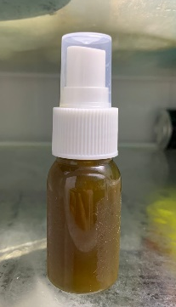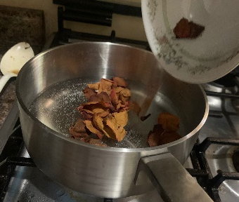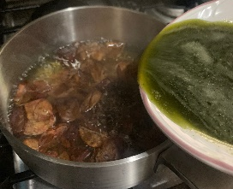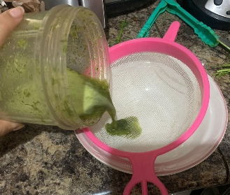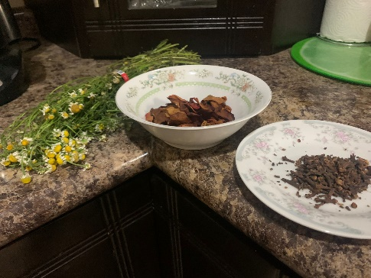

AGREGAR EL TEXTO CORRESPONDIENTE A CADA TITULO Y DEJAR EL TITULO EN CENTRO

